Министерство науки и высшего образования РФ

ФГБОУ ВО «Елецкий государственный университет

имени И.А. Бунина»

Институт психологии и педагогики

Кафедра педагогики и образовательных технологий
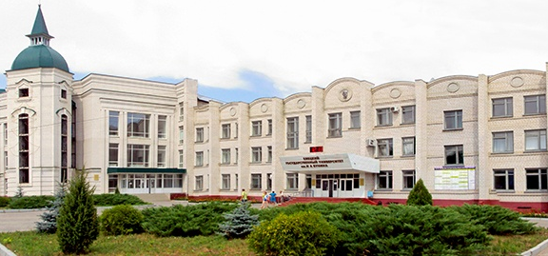

Информационное письмо

Приглашаем обучающихся 10-х, 11-х классов общеобразовательных школ принять участие в Олимпиаде по педагогике.

Олимпиада проводится кафедрой педагогики и образовательных технологий института психологии и педагогики ФГБОУ ВО «Елецкий государственный университет им. И.А. Бунина».

Цель и задачи Олимпиады: выявление одаренных детей, развитие интересов, способностей обучающихся, оказание им помощи в выборе индивидуальной образовательной траектории, в профессиональном самоопределении, популяризация педагогической профессии.

Олимпиада проводится 28 апреля 2020 г. в 15.00. в режиме онлайн. Ссылка для участия будет выслана после получения заявок на участие.
Порядок проведения олимпиады

До 23 апреля в оргкомитет Олимпиады по адресу konkursy_kafPiOT@mail.ru необходимо прислать заявку (возможна подача одной коллективной заявки от школы) на участие по форме:

Заявка на участие в Олимпиаде по педагогике
ФИО участника (полностью) | Название  образовательной организации, класс | ФИО классного руководителя или курирующего педагога | Телефон, e-mail

Количество и содержание заданий. Каждому участнику предстоит ответить на 20 заданий по следующим темам: Общие понятия педагогики, Педагогика в лицах, История педагогики, Индивидуально-типологические особенности личности педагога и ученика и решить одно кейс-задание, связанное с проблемами дистанционного обучения.
Верный ответ на задания оценивается (в зависимости от сложности задания) от 1 до 5 баллов. Верное решение кейс-задания оценивается жюри от 1 до 10 баллов. Максимально возможное количество баллов по итогам всех заданий олимпиады – 70.

Участник олимпиады должен иметь техническое устройство (компьютер, ноутбук, телефон) с выходом в Интернет и возможностью обеспечить звук и видеосвязь с организатором.
На выполнение всех заданий отводится 60 минут. Каждое задание будет демонстрироваться на экране до 3 минут (в зависимости от сложности задания). После выполнения всех заданий бланк с ответами следует сфотографировать/отсканировать и выслать на адрес электронной почты konkursy_kafPiOT@mail.ru. Ответы будут приниматься в течение 15 минут после завершения испытания.

Всем участникам Олимпиады выдаются сертификаты об участии. Победители награждаются дипломами I, II, III степени.

Контактная информация:
8 (47467) 2-24-39, кафедра педагогики и образовательных технологий, заведующий кафедрой Захарова Марина Александровна, 8(905)179-97-59;
доцент кафедры педагогики и образовательных технологий Нехороших Наталья Александровна 8(960)152-47-33.

